Servidor FTP y correo electrónico

Ingrese su correo electrónico y su contraseña y cliquee en “Iniciar Sesión”

Si no tiene una cuenta, cliquee en “Registrarse”

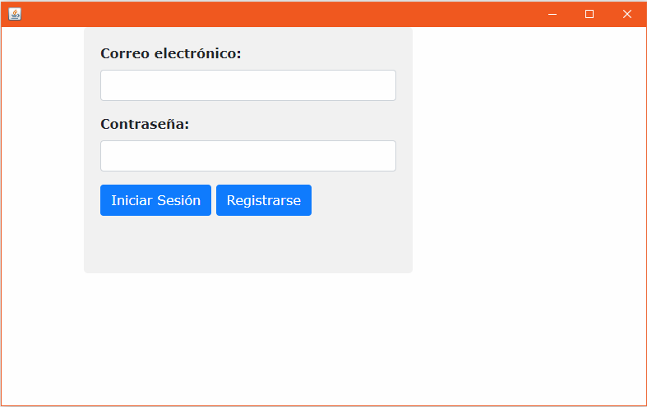

Si ha pulsado “Registrarse”, rellene sus datos y cliquee otra vez en “Registrarse”

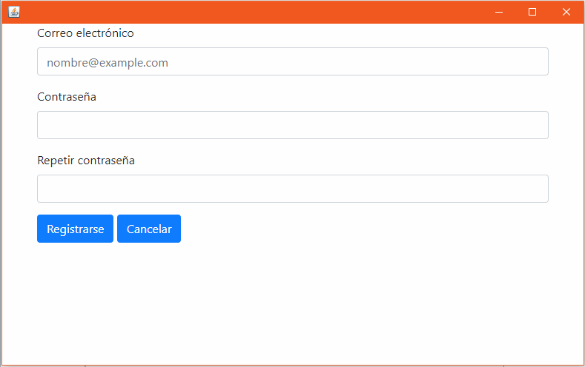

Con las flechas podrás seleccionar qué acción realizar: subir archivo, bajar archivo o acceder al correo electrónico

En este caso accederemos a la opción de subir archivo, para ello buscamos y pulsamos este icono en grande

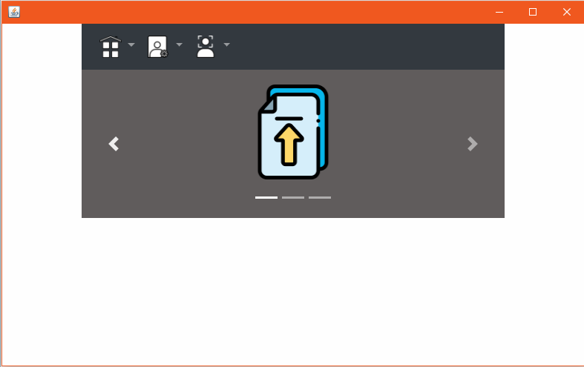

Pulsamos en “Seleccionar archivo”, esto nos permitirá seleccionar el archivo que queramos subir

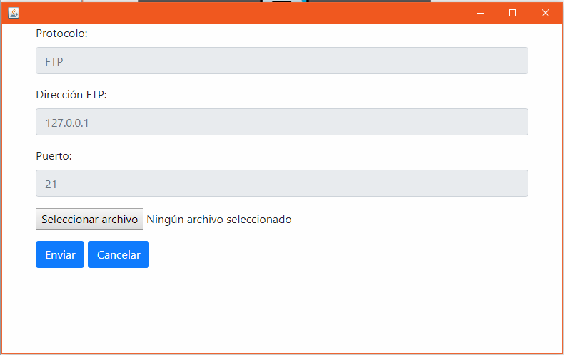

Habiendo seleccionado nuestro archivo, pulsamos en “abrir”, a continuación en “enviar” y confirmamos nuestra acción pulsando en “Aceptar”

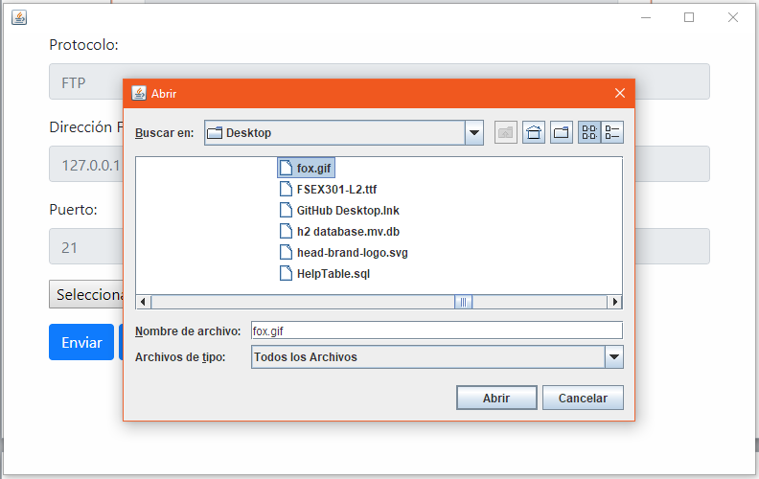

Cuando la barra de carga se haya completado significará que se ha subido correctamente nuestro archivo y podremos pulsar en “Cancelar” para volver al menú

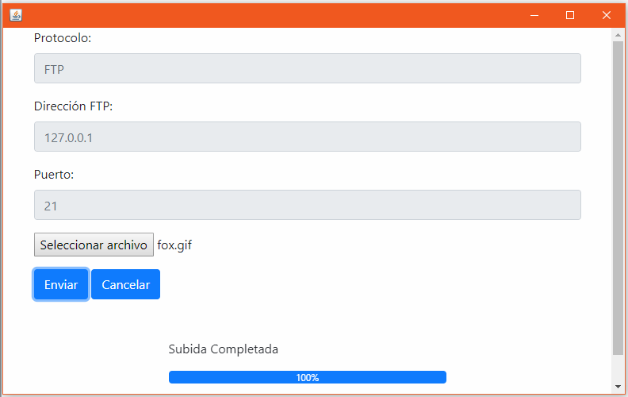

A continuación accederemos a la opción de subir archivo, para ello buscamos y pulsamos este icono en grande

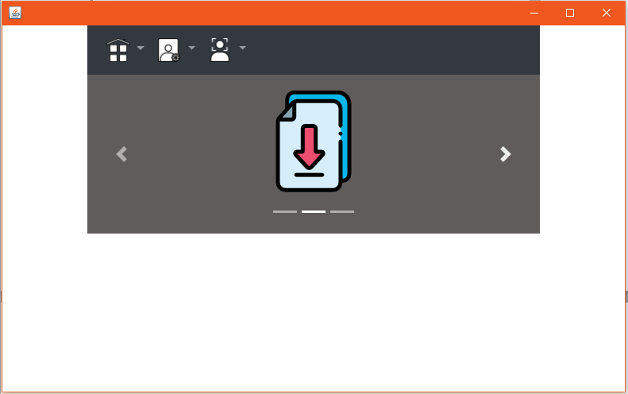

Pulsamos sobre el archivo que queramos descargar y luego en “Aceptar”

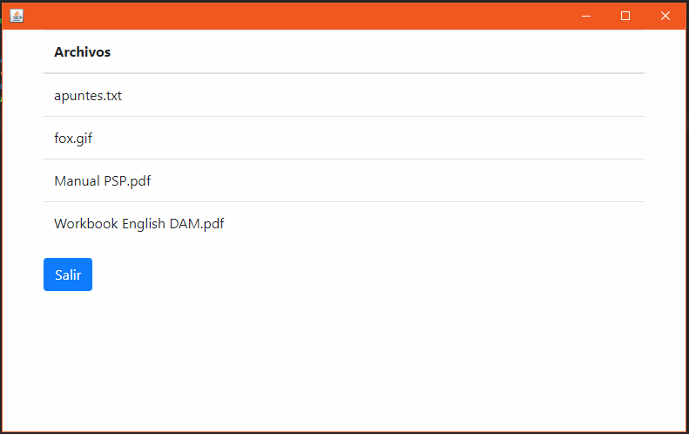

Se descargará el archivo en nuestro ordenador, podremos volver al menú principal pulsando en “Salir”

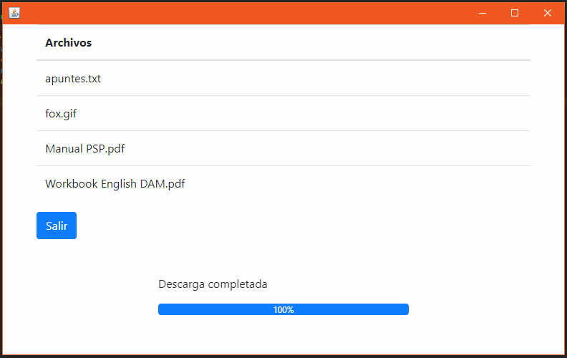

Por último vamos a acceder a la opción de correo electrónico, para ello buscamos y pulsamos este icono en grande

